Plan de estudio y construccion (Bootstrap)

Fase 1 – Fundamentos y setup
- Instalar y cargar Bootstrap 5
  - Sera instalarlo mediante NPM
  - Activar Bootstrap Icons o Lucide
- Definir mini design system
  - Tipografia (1 display, 1 texto), escala de colores, espaciados.
  - Tokens
  - Estado: loading, empty, error.
- Estructura de carpetas
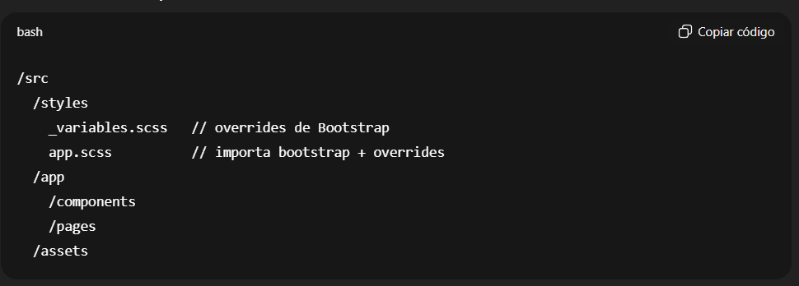

Fase 2 – Wireframes semánticos (inspiración + enfoques)
Objetivo: Reproducir la estructura (no el look) de tus referencias.
Paginas/Secciones:
- Home/Catalogo (inspiración Splice)
  - Barra de búsqueda + filtro (Key, tempo, genero, estilo).
  - Grid de cards de simples (titulo, artista, fuente, badges de metas).
- Detalle rápido (inspiración Samplette)
  - Offcanvas o Modal: plataformas disponibles + tabs (Comentarios Youtube/ Metadatos).
- Bundles/colecciones (inspiración WhoSampled bundles)
  - Cards Horizontales con “panquetes” de simples

Fase 3 — Componentes Bootstrap que vas a estudiar y usar
Objetivo: dominar lo justo de Bootstrap para que tu UI se vea sólida.
- Layout: container, row, col, g-* (gaps), d-flex, gap-*, align-items-*.
- Formularios: input-group, form-select, form-check, dropdown (para sugerencias).
- Cards + List group: para catálogo y detalle.
- Badges: key, tempo, género, estilo.
- Navs/Tabs: cambiar entre Plataformas / Comentarios / Metadatos.
- Offcanvas / Modal: detalle sin salir de la lista.
- Utilities: text-truncate, overflow-auto, shadow, rounded, border, ratio (para embeds).
- Helpers de estado: Skeleton simple con utilidades (o placeholders).

Fase 4 — Prototipo con datos mock (MVP visual)
Objetivo: conectar tu mock actual a una UI Bootstrap y validar UX.
- Navbar + buscador + filtros
<header class="border-bottom bg-white sticky-top">
<div class="container py-2 d-flex gap-2 align-items-center">
<a class="navbar-brand fw-bold me-auto">Sampler</a>

<!-- Filtro rápido por fuente -->
<select class="form-select w-auto" [formControl]="fuente">
<option value="todas">Todas</option>
<option value="YouTube">YouTube</option>
<option value="Spotify">Spotify</option>
</select>

<!-- Buscador -->
<div class="input-group" style="max-width: 520px;">
<span class="input-group-text"><i class="bi bi-search"></i></span>
<input type="search" class="form-control" placeholder="Busca por título, artista, fuente o descripción…" [formControl]="q">
</div>
</div>
</header>

- Grid de resultados estilo Splice

<main class="container my-4">
<div *ngIf="loading" class="alert alert-secondary">Cargando…</div>
<div *ngIf="!loading && errorMsg" class="alert alert-danger">{{ errorMsg }}</div>
<div *ngIf="!loading && !errorMsg && filtered.length === 0" class="alert alert-warning">Sin resultados</div>

<div class="row g-3">
<div class="col-12 col-md-6 col-lg-4" *ngFor="let s of filtered">
<div class="card h-100 shadow-sm">
<div class="card-body d-flex flex-column">
<h6 class="card-title mb-1 text-truncate">{{ s.titulo }}</h6>
<div class="text-muted small mb-2 text-truncate">{{ s.artista }}</div>

<div class="d-flex flex-wrap gap-2 mb-3">
<span class="badge bg-primary-subtle text-primary-emphasis">Fuente: {{ s.fuente }}</span>
<span class="badge bg-secondary-subtle text-secondary-emphasis" *ngIf="s.key">Key: {{ s.key }}</span>
<span class="badge bg-info-subtle text-info-emphasis" *ngIf="s.tempo">Tempo: {{ s.tempo }} bpm</span>
<span class="badge bg-success-subtle text-success-emphasis" *ngIf="s.genero">{{ s.genero }}</span>
<span class="badge bg-warning-subtle text-warning-emphasis" *ngIf="s.estilo">{{ s.estilo }}</span>
</div>

<p class="small text-body-secondary mb-3" *ngIf="s.descripcion" style="min-height:2.5em">
{{ s.descripcion }}
</p>

<div class="mt-auto d-flex gap-2">
<a class="btn btn-outline-primary btn-sm" [href]="s.enlace" target="_blank" rel="noopener">
Abrir enlace
</a>
<button class="btn btn-primary btn-sm" (click)="abrirDetalle(s)">Ver detalle</button>
</div>
</div>
</div>
</div>
</div>
</main>

C. Detalle en Offcanvas (plataformas + comentarios YouTube)
<!-- Offcanvas -->
<div class="offcanvas offcanvas-end" tabindex="-1" #detalleRef>
<div class="offcanvas-header">
<h5 class="offcanvas-title">{{ sampleSel?.titulo }}</h5>
<button type="button" class="btn-close" data-bs-dismiss="offcanvas"></button>
</div>
<div class="offcanvas-body d-flex flex-column">
<ul class="nav nav-tabs mb-3" role="tablist">
<li class="nav-item"><button class="nav-link active" data-bs-toggle="tab" data-bs-target="#tab-plataformas" role="tab">Plataformas</button></li>
<li class="nav-item"><button class="nav-link" data-bs-toggle="tab" data-bs-target="#tab-comentarios" role="tab">Comentarios</button></li>
<li class="nav-item"><button class="nav-link" data-bs-toggle="tab" data-bs-target="#tab-metadatos" role="tab">Metadatos</button></li>
</ul>

<div class="tab-content flex-grow-1 overflow-auto">
<div class="tab-pane fade show active" id="tab-plataformas" role="tabpanel">
<div class="list-group">
<a *ngFor="let p of sampleSel?.plataformas" [href]="p.url" target="_blank" class="list-group-item list-group-item-action d-flex justify-content-between align-items-center">
<span><i class="bi bi-link-45deg me-1"></i>{{ p.nombre }}</span>
<span class="badge bg-primary rounded-pill">{{ p.tipo }}</span>
</a>
</div>
</div>

<div class="tab-pane fade" id="tab-comentarios" role="tabpanel">
<!-- MVP: comentarios mockeados -->
<div class="list-group small">
<div class="list-group-item" *ngFor="let c of sampleSel?.comentarios">
<div class="fw-semibold">{{ c.usuario }}</div>
<div class="text-body-secondary">{{ c.texto }}</div>
</div>
</div>
</div>

<div class="tab-pane fade" id="tab-metadatos" role="tabpanel">
<dl class="row small">
<dt class="col-sm-3">Artista</dt><dd class="col-sm-9">{{ sampleSel?.artista }}</dd>
<dt class="col-sm-3">Key</dt><dd class="col-sm-9">{{ sampleSel?.key || '—' }}</dd>
<dt class="col-sm-3">Tempo</dt><dd class="col-sm-9">{{ sampleSel?.tempo || '—' }}</dd>
<dt class="col-sm-3">Género</dt><dd class="col-sm-9">{{ sampleSel?.genero || '—' }}</dd>
<dt class="col-sm-3">Estilo</dt><dd class="col-sm-9">{{ sampleSel?.estilo || '—' }}</dd>
</dl>
</div>
</div>
</div>
</div>

Modelo de datos mock (amplía el tuyo)
export interface Sampler {
titulo: string;
artista: string;
fuente: 'YouTube' | 'Spotify';
enlace: string;
descripcion?: string;
key?: string; // Ej: "Am"
tempo?: number; // Ej: 92
genero?: string; // Ej: "R&B"
estilo?: string; // Ej: "Nostalgia"
plataformas?: { nombre: string; tipo: 'stream' | 'video'; url: string }[];
comentarios?: { usuario: string; texto: string }[];
}

Búsqueda con sugerencias (Typeahead)
- Minimalista: <datalist> nativo para autocompletar (sencillo).
- Bootstrap + dropdown: al escribir, muestras un dropdown con coincidencias (títulos/artistas) y al elegir, rellenas el input.
- Luego: usar librerías livianas de typeahead si lo necesitas.

Accesibilidad y responsive
- aria-label en inputs, role="tablist/tab/presentation" en tabs.
- Contraste de badges y texto.
- Mobile-first: grid col-12 col-md-6 col-lg-4, acciones grandes (btn-sm en desktop, btn normal en móvil).

Backlog (para ir subiendo nivel)
- Estados: skeleton loaders, mensajes vacíos más descriptivos.
- Paginación o “cargar más”.
- Ordenar por: relevancia, fecha, popularidad (luego).
- “Guardar sample”: localStorage (favoritos del usuario).
- Analytics básicos: qué buscan/filtran (para mejorar sugerencias).
- Tema oscuro: override de variables Bootstrap.

